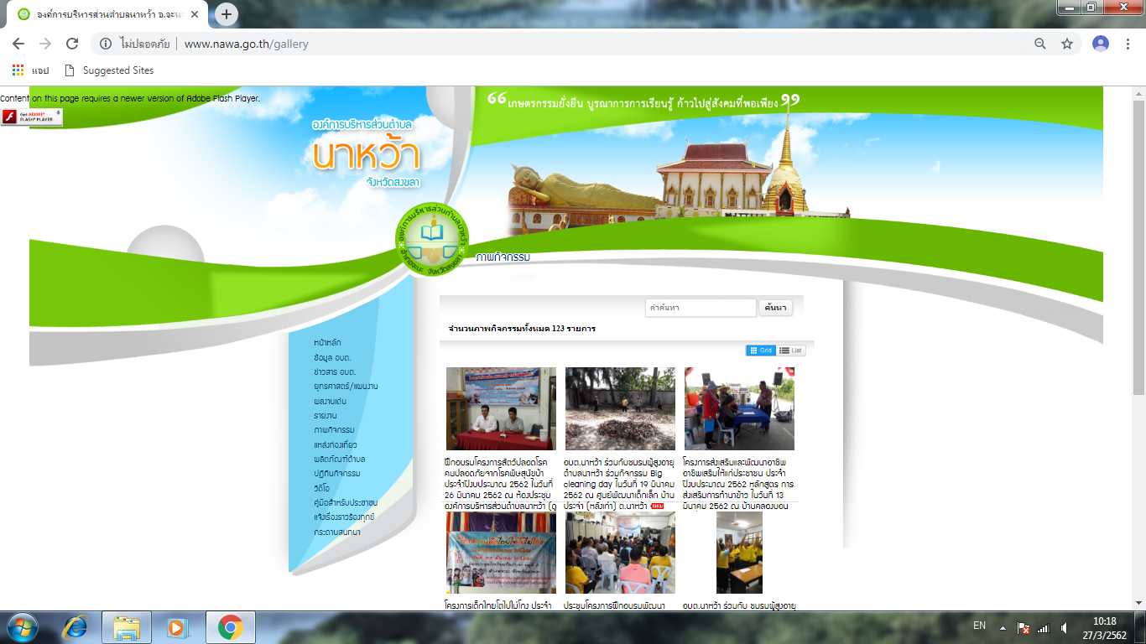**เว็ปไซต์ อบต.นาหว้า**